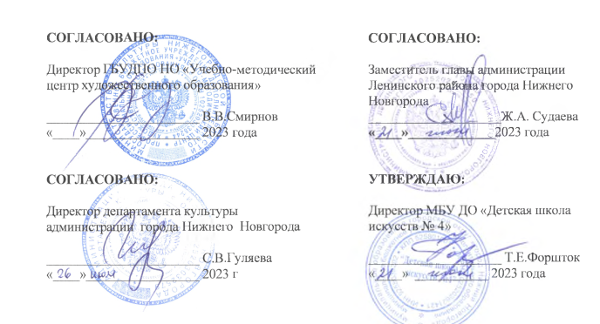Положение
об открытом городском концерте преподавателей и концертмейстеров
ДМШ и ДШИ города Нижнего Новгорода в рамках совместного проекта администрации Ленинского района г. Нижнего Новгорода и МБУ ДО «ДШИ №4» «Музыкальные вечера в Заречье» (14 декабря 2023 г. и 12 апреля 2024 г.)
----------------------------------------------------------------------------------

1.Организаторы концерта

Организатором концерта является Муниципальное бюджетное учреждение дополнительного образования «Детская школа искусств № 4» города Нижнего Новгорода;
при поддержке:
администрации Ленинского района города Нижнего Новгорода;
департамент культуры администрации города Нижнего Новгорода;
ГБУ ДПО НО «Учебно-методический центр художественного образования».

2. Цели и задачи

- укрепление творческих контактов между ДМШ и ДШИ г. Нижнего Новгорода
- повышение престижа учреждений дополнительного образования Заречной части города в культурном пространстве Нижнего Новгорода.
- творческое общение, обмен творческим опытом преподавателей ДШИ и ДМШ;
- продолжение и развитие традиций русского музыкального просветительства;
- совершенствование форм творческой деятельности преподавателей и концертмейстеров.
3. Условия и порядок проведения концерта
Концерт «Музыкальные вечера в Заречье» – совместный проект администрации Ленинского района г. Нижнего Новгорода и «Детской школы искусств №4». Концерт проводится 2 раза в течение учебного года (декабрь и апрель).
В концерте могут принимать участие преподаватели и концертмейстеры ДМШ и ДШИ города Нижнего Новгорода и Нижегородской области всех специальностей без возрастных ограничений, как солисты, так и ансамбли (не более 8 человек).
В апреле в рамках проекта проводится городской концерт учащихся ДМШ и ДШИ.
В течение 2023-24 учебного года будет проведено 2 концерта цикла:
-14 декабря 2023 г.
- 12 апреля 2024 г.
Заявки принимаются в срок:
- до 04 декабря 2023 года;
- до 03 апреля 2024 года .
Заявки и согласие на обработку персональных данных (см. Приложение № 2) направляются в электронном виде на почту: konkursans@mail.ru
(в теме письма обязательно указать «Музыкальные вечера в Заречье») Концерт проводится в очной форме (форма заявки см. Приложение).

4. Программные требования
Первый концерт цикла «Звучащий мир барокко» состоится 14 декабря 2023 года. В концерте прозвучит музыка композиторов XVII - начала XVIII в., предшественников эпохи классицизма, в том числе и тех, чьи памятные даты отмечаются в 2023 году: А.Корелли, А.Вивальди, Ж.-Ф.Рамо, Ф.Куперена, Дж.Фрескобальди, И.Пахельбеля. Участники исполняют одно или 2 произведения, соответствующее тематике концерта, общей продолжительностью звучания не более 5-6 минут.
Второй концерт цикла «В одном мгновенье видеть вечность» состоится 12 апреля 2024 года. Концерт посвящён музыке композиторов-романтиков. Исполняются произведения композиторов XIX века, как русских, так и западноевропейских. Приветствуется исполнение произведений композиторов, юбилейные даты которых отмечаются в 2023-2024 годах –прежде всего сочинения основоположника русской классической музыки М.Глинки, 220-летие которого отмечается в 2024 году. Также приветствуется исполнение сочинений, связанных с пушкинской тематикой, так как в 2024 году исполняется 225 лет со дня рождения А.С. Пушкина. Возможно исполнение сочинений А. Даргомыжского, А. Бородина, Н. Римского-Корсакова, Э. Грига, И. Брамса, юбилейные даты которых также отмечаются в 2024 году. Участники исполняют 1-2 сочинения указанной тематики общей продолжительностью звучания не более 5-6 минут.

5.Оргкомитет концерта
- Форшток Т.Е.- директор МБУ ДО «ДШИ №4», Заслуженный работник культуры РФ;
- Королёва И.Е. – заместитель директора МБУ ДО «ДШИ№4» по УВР;
- Митрофанова Е.В. – председатель ПЦК преподавателей теоретических дисциплин.

6. Основания для отказа в участии в концерте.
- Несоответствие условиям участия;
- Несоответствие программы тематике концерта;
- Значительное превышение регламента выступления.
При совпадении исполняемых сочинений несколькими участниками, преимущество устанавливается по дате подачи заявки.
Организационный взнос не предусмотрен.

7.Награждение
Всем участникам концерта вручаются Благодарности администрации Ленинского района города Нижнего Новгорода.
Контакты: тел.8(831) 252-47-52
эл. почта dshi4nn@mail.ru

Приложение 1
Заявка
на участие в открытом городском концерте преподавателей и концертмейстеров ДМШ и ДШИ г.Нижнего Новгорода в рамках проекта
«Музыкальные вечера в Заречье»

ФИО участника,

контактные телефоны, электронный адрес участника

Место работы

(полное наименование учреждения, город), должность

Исполняемая программа

Хронометраж

Подпись руководителя организации

Место печати

Приложение № 2
СОГЛАСИЕ
на обработку персональных данных и на публикацию (размещение) в информационно-телекоммуникационной сети «Интернет» информации об участии в открытом городском концерте преподавателей и концертмейстеров ДМШ и ДШИ города Нижнего Новгорода
в рамках совместного проекта администрации Ленинского района г. Нижнего Новгорода
и МБУ ДО «ДШИ №4» «Музыкальные вечера в Заречье».
Я , __________________________________________________________________________,
(фамилия, имя, отчество)
документ удостоверяющий личность___________________ № _______________________,
(вид документа)
выдан _______________________________________________________________________,
(кем и когда)
проживающий (ая) по адресу: ______________________________________________,
даю свое согласие _____________________________________________________________, (КОМУ указать организацию)
на обработку своих персональных данных, на следующих условиях:
- Оператор осуществляет обработку персональных данных Субъекта исключительно в целях участия в открытом городском концерте преподавателей и концертмейстеров ДМШ и ДШИ города Нижнего Новгорода в рамках совместного проекта администрации Ленинского района г. Нижнего Новгорода и МБУ ДО «ДШИ №4» «Музыкальные вечера в Заречье».
- Перечень персональных данных, передаваемых Оператору на обработку:
фамилия, имя, отчество;
контактный телефон (дом., сотовый, рабочий);
на публикацию (размещение) в информационно-телекоммуникационной сети «Интернет» информации об участии в открытом городском концерте преподавателей и концертмейстеров ДМШ и ДШИ города Нижнего Новгорода в рамках совместного проекта администрации Ленинского района г. Нижнего Новгорода и МБУ ДО «ДШИ №4» «Музыкальные вечера в Заречье»
- Настоящее согласие предоставляется на осуществление любых действий в отношении моих персональных данных с учетом Федерального законодательства, которые необходимы для достижения указанных выше целей, включая без ограничения сбор, систематизацию, накопление, хранилище, уточнение (обновление, изменение), использование, обезличивание, блокирование, уничтожение персональных данных), при этом общее описание вышеуказанных способов обработки данных приведено в Федеральном законе от 27.07.2006 № 152-ФЗ.
- В случае неправомерного использования предоставленных мною персональных данных согласие отзывается моим письменным заявлением.
- Настоящее согласие действует бессрочно.

«____»______________ 2023 г. __________________ _________________
Подпись ФИО
Подтверждаю, что ознакомлен (а) с положениями Федерального закона от 27.07.2006 №152-ФЗ «О персональных данных», права и обязанности в области защиты персональных данных мне разъяснены.
«____»______________ 2023 г. __________________ _________________
Подпись ФИО

